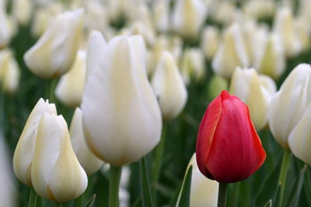
Наступила весна. Сквозь низкие нависшие тучи стало проглядывать голубое чистое небо. Таким прозрачно – синим оно может быть только весной. На лицах все чаще появляются улыбки. Люди радуются наступившей весне. Именно в первые дни весны отмечают Международный женский день 8 Марта, который празднуют по всей России. Это широко известный и незабываемый праздник. Да, именно женский день. Кто же в нашей жизни самая дорогая и уважаемая женщина? «Ну, конечно же, мама», - скажут все без капельки сомнения.
«Мама» – одно из первых слов, которые произносит ребенок. Оно как будто волшебное, только скажешь его – и вдруг появилась самая красивая, самая хорошая и самая – самая лучшая на свете женщина. Именно такие слова и звучали в песнях, которые исполняли дети нашего детского сада на праздниках, посвященные 8 марта. В стихах дети желали своим мамам здоровья и счастья, благодарили за доброту, нежность и ласку: «…Родная мамочка моя! Тебе желаю счастья я! Ты словно солнышко весною. Спокойно и тепло с тобою!..»
Не только мамам были исполнены песни, стихи и сюрпризы, но также и маминам мамам – бабушкам. Бабушки вместе с папами соревновались в веселых конкурсах. И конечно же победили бабушки!
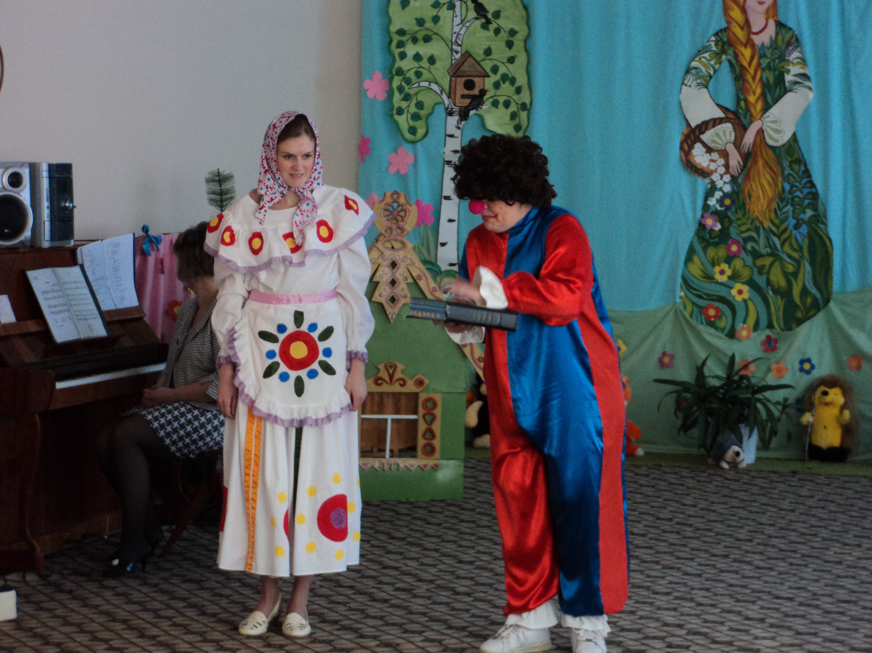
Порадовались приходу весны и празднику, пришедшие в гости в младшую группу Матрешка (воспитатель Шмидт В. Я.) и клоун Боря (инструктор по физ.культуре Будкина М.И.)
Творческую выдумку в поздравлении мам и бабушек проявили дети подготовительных к школе групп №5 «Знайки» и №9 «Капельки», проявив свой талант в праздничной шоу – программе « А, ну-ка, девочки!» В программе праздника были проведены разные конкурсы для девочек из команд «Мамины помощницы» и «Модницы».
На праздниках прозвучало множество душевных слов в адрес мам. И хочется надеяться, что каждой маме или бабушке было приятно услышать поздравления от своего малыша. И пускай вместо «р» пока получается «л», а часть слов забылась, зато с душой и любовью.

Бесчётная И.Н.
музыкальный руководитель

